

**Қарағанды облысы әкімдігінің 2015 жылғы 15 қыркүйектегі № 53/01 "Тұқым шаруашылығы саласындағы мемлекеттік көрсетілетін қызметтер регламенттерін бекіту туралы" қаулысына өзгерістер енгізу туралы**

***Күшін жойған***

Қарағанды облысының әкімдігінің 2019 жылғы 8 қазандағы № 57/04 қаулысы. Қарағанды облысының Әділет департаментінде 2019 жылғы 14 қазанда № 5500 болып тіркелді. Күші жойылды - Қарағанды облысының әкімдігінің 2020 жылғы 31 қаңтардағы № 05/02 қаулысымен

      Ескерту. Күші жойылды - Қарағанды облысының әкімдігінің 31.01.2020 № 05/02 (алғашқы ресми жарияланған күннен бастап қолданысқа енгізілсін) қаулысымен.

      Қазақстан Республикасының 2001 жылғы 23 қаңтардағы "Қазақстан Республикасындағы жергілікті мемлекеттік басқару және өзін-өзі басқару туралы", 2013 жылғы 15 сәуірдегі "Мемлекеттік көрсетілетін қызметтер туралы", 2016 жылғы 6 сәуірдегі "Құқықтық актілер туралы" заңдарына сәйкес Қарағанды облысының әкімдігі ҚАУЛЫ ЕТЕДІ:

      1. Қарағанды облысы әкімдігінің 2015 жылғы 15 қыркүйектегі № 53/01 "Тұқым шаруашылығы саласындағы мемлекеттік көрсетілетін қызметтер регламенттерін бекіту туралы" қаулысына (Нормативтік құқықтық актілерді мемлекеттік тіркеу тізілімінде № 3445 болып тіркелген, "Әділет" ақпараттық-құқықтық жүйесінде 2015 жылдың 23 қазанында, 2015 жылдың 31 қазандағы № 153-154 (21904-21905) "Индустриальная Караганда", 2015 жылдың 31 қазандағы № 177-178 (22062) "Орталық Қазақстан" газеттерінде жарияланған) келесі өзгерістер енгізілсін:

      1 тармақтың 1) тармақшасы алынып тасталсын;

      көрсетілген қаулымен бекітілген "Бірегей және элиталық тұқымдар, бiрiншi, екiншi және үшiншi көбейтілген тұқым өндiрушiлердi, тұқым өткізушілерді аттестаттау" мемлекеттік көрсетілетін қызмет регламенті осы қаулының қосымшасына сәйкес жаңа редакцияда жазылсын.

      2. Осы қаулының орындалуын бақылау облыс әкімінің жетекшілік жасайтын орынбасарына жүктелсін.

      3. Осы қаулы алғашқы ресми жарияланған күнінен кейiн күнтiзбелiк он күн өткен соң қолданысқа енгiзiледi.

|  |  |
| --- | --- |
| *Қарағанды облысының әкімі* | *Ж. Қасымбек* |

|  |  |
| --- | --- |
|  | Қарағанды облысы әкімдігінің 2019 жылғы "______" __________ № _________ қаулысына қосымша |
|  | Қарағанды облысы әкімдігінің 2015 жылғы 15 қыркүйектегі № 53/01 қаулысымен бекітілді |

**"Бірегей және элиталық тұқымдар, бiрiншi, екiншi және үшiншi көбейтілген тұқым өндiрушiлердi, тұқым өткізушілерді аттестаттау" мемлекеттік көрсетілетін қызмет регламенті**

**1 тарау. Жалпы ережелер**

      1. "Бірегей және элиталық тұқымдар, бiрiншi, екiншi және үшiншi көбейтілген тұқым өндiрушiлердi, тұқым өткізушілерді аттестаттау" мемлекеттік көрсетілетін қызмет (бұдан әрі – мемлекеттік қызмет) облыстың жергілікті атқарушы органымен (бұдан әрі – көрсетілетін қызметті беруші) көрсетіледі.

      Өтінішті қабылдау және мемлекеттік қызметті көрсету нәтижесін беру "электрондық үкіметтің" www.egov.kz веб-порталы (бұдан әрі - ЭҮП) арқылы жүзеге асырылады.

      2. Мемлекеттік қызметті көрсету нысаны: электрондық (ішінара автоматтандырылған).

      3. Мемлекеттік қызметті көрсету нәтижесі – аттестаттау туралы куәлік немесе Қазақстан Республикасы Ауыл шаруашылығы министрінің 2015 жылғы 6 мамырдағы № 4-2/416 "Тұқым шаруашылығы саласындағы мемлекеттік көрсетілетін қызметтер стандарттарын бекіту туралы" бұйрығымен бекітілген (Нормативтік құқықтық актілерді мемлекеттік тіркеу тізілімінде № 11777 болып тіркелген) "Бірегей және элиталық тұқымдар, бiрiншi, екiншi және үшiншi көбейтілген тұқым өндiрушiлердi, тұқым өткізушілерді аттестаттау" мемлекеттік көрсетілетін қызмет стандартының (бұдан әрі – стандарт) 10-тармағында көрсетілген негіздер бойынша уәжді бас тарту болып табылады.

      Мемлекеттік қызметті көрсету нәтижесін беру нысаны - электрондық.

**2 тарау. Мемлекеттік қызмет көрсету процесінде көрсетілетін қызметті берушінің құрылымдық бөлімшелерінің (қызметкерлерінің) әрекет ету тәртібін сипаттау**

      4. Мемлекеттік қызметті көрсету бойынша рәсімді (іс-қимылды) бастауға негіздеме көрсетілетін қызметті алушының порталға стандарттың 9-тармағында көрсетілген қажетті құжаттарды ұсынуы болып табылады.

      5. Мемлекеттік қызмет көрсету процесінің құрамына кіретін әрбір рәсімнің (іс-әрекеттің) мазмұны, оның орындалу ұзақтығы:

      1) көрсетілетін қызметті берушінің кеңсе маманы ЭҮП арқылы көрсетілетін қызметті алушыдан келіп түскен құжаттарды 15 (он бес) минуттың ішінде тіркеуді жүзеге асырады.

      Нәтижесі – құжаттарды көрсетілетін қызметті берушінің басшысына қарауға жолдау;

      2) көрсетілетін қызметті берушінің басшысы 15 (он бес) минуттың ішінде құжаттарды қарайды және көрсетілетін қызметті берушінің жауапты маманын анықтайды.

      Нәтижесі – құжаттарды көрсетілетін қызметті берушінің жауапты маманына жолдау;

      3) көрсетілетін қызметті берушінің жауапты маманы 15 (он бес) минуттың ішінде құжаттарды аттестаттау комиссияның қарастыруына ұсынады.

      Нәтижесі - құжаттарды аттестаттау комиссияның қарастыруына ұсыну;

      4) аттестаттау комиссиясы құжаттарды ұсынған күннен бастап 5 (бес) жұмыс күні ішінде ұсынылған мәліметтердің толықтығын тексереді және жергілікті жерге бара отырып, көрсетілетін қызметті алушыға Қазақстан Республикасы Ауыл шаруашылығы министрінің міндетін атқарушының 2015 жылғы 27 наурыздағы № 4-2/266 "Бірегей және элиталық тұқымдар, бірінші, екінші және үшінші көбейтілген тұқым өндірушілерді, тұқым өткізушілерді аттестаттау қағидаларын бекіту туралы" бұйрығымен бекітілген (Нормативтік құқықтық актілерді мемлекеттік тіркеу тізілімінде № 11773 болып тіркелді) Бірегей және элиталық тұқымдар, бірінші, екінші және үшінші көбейтілген тұқым өндірушілерді, тұқым өткізушілерді аттестаттау қағидаларға (бұдан әрі – қағида) 2-қосымшада көрсетілген талаптарға сәйкестігі тұрғысынан зерттеп-қарау жүргізеді.

      Көрсетілетін қызметті алушы мәліметтерді толық ұсынбаған жағдайда, көрсетілетін қызметті беруші өтінішті одан әрі қараудан уәжді түрде бас тартады.

      Нәтижесі - өтінішті одан әрі қараудан уәжді түрде бас тарту немесе көрсетілетін қызметті алушыны талаптарға сәйкестігі тұрғысынан зерттеп-қарау жүргізу үшін жергілікті жерге бару;

      5) көрсетілетін қызметті алушыны зерттеп-қарау нәтижелері бойынша аттестаттау комиссиясы 1 (бір) жұмыс күні ішінде қағидаларға 8-қосымшаға сәйкес нысан бойынша бірегей тұқым өндірушілерге, элиталық тұқым өсіру шаруашылықтарына, тұқым өсіру шаруашылықтарына, тұқым өткізушілерге қойылатын талаптарға сәйкестігіне зерттеп-қарау актісін (бұдан әрі – зерттеп-қарау актісі) екі данада жасайды. Бір данасы аттестаттау комиссиясында қалады, екіншісі көрсетілетін қызметті алушыға беріледі.

      Нәтижесі - көрсетілетін қызметті алушының зерттеп-қарау актісін жасау;

      6) аттестаттау комиссиясы зерттеп-қарау актісін қарау қорытындысы бойынша 2 (екі) жұмыс күні ішінде аттестаттау туралы куәлікті беру не аттестаттау туралы куәлікті беруден бас тарту туралы шешім қабылдайды, ол хаттамамен ресімделеді және оған аттестаттау комиссиясының барлық мүшелері қол қояды.

      Нәтижесі - аттестаттау туралы куәлікті беру не аттестаттау туралы куәлікті беруден бас тарту туралы шешім қабылдау;

      7) көрсетілетін қызметті берушінің жауапты маманы аттестаттау комиссияның аттестаттау туралы куәлікті беру туралы шешімі негізінде 1 (бір) жұмыс күні ішінде көрсетілетін қызметті алушының "жеке кабинетіне" көрсетілетін қызметті берушінің уәкілетті адамының электрондық цифрлық қолтаңбасы (бұдан әрі – ЭЦҚ) қойылған электрондық құжат нысанындағы аттестаттау туралы куәлік жолдайды.

      Нәтижесі - көрсетілетін қызметті алушының "жеке кабинетіне" аттестаттау туралы куәлікті жолдау.

**3 тарау. Мемлекеттік қызмет көрсету процесінде көрсетілетін қызметті берушінің құрылымдық бөлімшелерінің (қызметкерлердің) өзара әрекет ету тәртібін сипаттау**

      6. Мемлекеттік қызмет көрсету процесіне қатысатын құрылымдық бөлімшелердің (қызметкерлердің) тізбесі:

      1) көрсетілетін қызметті берушінің кеңсе маманы;

      2) көрсетілетін қызметті берушінің басшысы;

      3) көрсетілетін қызметті берушінің жауапты маманы;

      4) аттестаттау комиссиясы.

      7. Әрбір рәсімнің (іс-қимылдың) ұзақтығын көрсете отырып, құрылымдық бөлімшелер (қызметкерлер) арасындағы рәсімдердің (іс-қимылдардың) реттілігінің сипаттау:

      1) көрсетілетін қызметті берушінің кеңсе маманы ЭҮП арқылы көрсетілетін қызметті алушыдан келіп түскен құжаттарды 15 (он бес) минуттың ішінде тіркеуді жүзеге асырады;

      2) көрсетілетін қызметті берушінің басшысы 15 (он бес) минуттың ішінде құжаттарды қарайды және көрсетілетін қызметті берушінің жауапты маманын анықтайды;

      3) көрсетілетін қызметті берушінің жауапты маманы 15 (он бес) минуттың ішінде құжаттарды аттестаттау комиссияның қарастыруына ұсынады;

      4) аттестаттау комиссиясы құжаттарды ұсынған күннен бастап 5 (бес) жұмыс күні ішінде ұсынылған мәліметтердің толықтығын тексереді және жергілікті жерге бара отырып, көрсетілетін қызметті алушыға қағидаларға 2-қосымшада көрсетілген талаптарға сәйкестігі тұрғысынан зерттеп-қарау жүргізеді.

      Көрсетілетін қызметті алушы мәліметтерді толық ұсынбаған жағдайда, көрсетілетін қызметті беруші өтінішті одан әрі қараудан уәжді түрде бас тартады;

      5) көрсетілетін қызметті алушыны зерттеп-қарау нәтижелері бойынша аттестаттау комиссиясы 1 (бір) жұмыс күні ішінде қағидаларға 8-қосымшаға сәйкес нысан бойынша зерттеп-қарау екі данада жасайды. Бір данасы аттестаттау комиссиясында қалады, екіншісі өтініш алушыға беріледі;

      6) аттестаттау комиссиясы зерттеп-қарау актісін қарау қорытындысы бойынша 2 (екі) жұмыс күні ішінде аттестаттау туралы куәлікті беру не аттестаттау туралы куәлікті беруден бас тарту туралы шешім қабылдайды, ол хаттамамен ресімделеді және оған аттестаттау комиссиясының барлық мүшелері қол қояды;

      7) көрсетілетін қызметті берушінің жауапты маманы аттестаттау комиссияның аттестаттау туралы куәлікті беру туралы шешімі негізінде 1 (бір) жұмыс күні ішінде көрсетілетін қызметті алушының "жеке кабинетіне" көрсетілетін қызметті берушінің уәкілетті адамының ЭЦҚ-сы қойылған электрондық құжат нысанындағы аттестаттау туралы куәлік жолдайды.

**4 тарау. "Азаматтарға арналған үкімет" Мемлекеттік корпорациясымен және (немесе) өзге де көрсетілетін қызметті берушілермен өзара іс-қимыл тәртібін, сондай-ақ мемлекеттік қызмет көрсету процесінде ақпараттық жүйелерді пайдалану тәртібін сипаттау**

      8. Портал арқылы мемлекеттік қызмет көрсету кезінде көрсетілген қызмет беруші мен көрсетілген қызмет алушының жүгіну тәртібін және рәсімдердің (іс-қимылдардың) реттілігін сипаттау:

      1) көрсетілетін қызметті алушы жеке сәйкестендіру нөмірінің (бұдан әрі – ЖСН) және бизнес-сәйкестендіру нөмірінің (бұдан әрі – БСН), сондай-ақ паролінің (порталда тіркелмеген көрсетілетін қызмет алушылар үшін іске асырылады) көмегімен порталда тіркеуді іске асырады;

      2) 1-үдеріс – қызметті алу үшін көрсетілетін қызметті алушының ЖСН/БСН және паролін енгізу үдерісі (авторизация үдерісі);

      3) 1-шарт – порталда ЖСН/БСН және пароль арқылы тіркелген көрсетілетін қызметті алушы туралы деректердің түпнұсқалығын тексеру;

      4) 2-үдеріс – порталдың көрсетілетін қызметті алушының деректерінде бұзушылықтардың болуына байланысты авторизациядан бас тарту туралы хабарлама қалыптастыруы;

      5) 3-үдеріс – көрсетілетін қызметті алушымен көрсетілген қызметті таңдап алуы, қызмет көрсету үшін сауал түрін экранға шығару және құрылымдық пен форматтық талаптарын ескере отырып, сауал түріне құжаттарды стандарттың 9-тармағына сәйкес нысан бойынша ЭЦҚ куәландырылған электрондық құжат нысанында бекітумен қызмет алушының үлгілерді толтыруы (деректерді енгізу), сондай-ақ сауалды куәландыру (қол қою) үшін көрсетілетін қызметті алушының электрондық цифрлық қолтаңба (бұдан әрі – ЭЦҚ) тіркеу куәлігін таңдап алуы;

      6) 2-шарт – порталда ЭЦҚ тіркеу куәлігінің қолданыс мерзімін және шақыртып алынған (жойылған) тіркеу куәліктерінің тізімінде жоқтығын, сондай-ақ сәйкестендіру деректерінің сәйкестігін тексеру (сауалда көрсетілген ЖСН/БСН мен ЭЦҚ тіркеу куәлігінде көрсетілген ЖСН/БСН арасындағы);

      7) 4-үдеріс – көрсетілетін қызметті алушының ЭЦҚ түпнұсқалығы расталмағандығына байланысты сұратып отырған қызметтен бас тарту туралы хабарлама қалыптастыру;

      8) 5-үдеріс – көрсетілетін қызметті берушінің сауалды өңдеуі үшін көрсетілетін қызмет алушының ЭЦҚ куәландырылған (қол қойылған) электрондық құжатты (көрсетілетін қызметті алушының сауалын) "электрондық үкіметтің" автоматтандырылған өңірлік шлюзі жұмыс орнында (бұдан әрі – ЭҮӨШ АЖО) "электрондық үкіметтің" шлюзі (бұдан әрі – ЭҮШ) арқылы жолдау;

      9) 3-шарт – көрсетілетін қызметті берушімен көрсетілетін қызметті алушының қоса берген құжаттарын сәйкестікке тексеруі;

      10) 6-үдеріс – көрсетілетін қызметті алушымен портал қалыптастырған қызмет нәтижесін (электрондық құжат түріндегі хабарлама) алуы. Электрондық құжат көрсетілетін қызметті берушінің уәкілетті тұлғасының ЭЦҚ пайдаланумен қалыптастырылады.

      9. "Азаматтарға арналған үкімет" мемлекеттік корпорациясы арқылы мемлекеттік қызмет көрсетілмейді.

      10. Портал арқылы мемлекеттік қызмет көрсету кезінде іске қосылған ақпараттық жүйелердің функционалдық өзара іс-қимыл етуі осы регламенттің 1-қосымшасына сәйкес диаграммада келтірілген.

      11. Мемлекеттік қызмет көрсету процесінде көрсетілетін қызметті берушінің құрылымдық бөлімшелері (қызметкерлері) рәсімдерінің (әрекеттерінің) кезеңділігі осы регламенттің 2-қосымшасына сәйкес мемлекеттік қызмет көрсетудің бизнес-процестерінің анықтамалығында көрсетіледі.

|  |  |
| --- | --- |
|  | "Бірегей және элиталық тұқымдар, бiрiншi, екiншi және үшiншi көбейтілген тұқым өндiрушiлердi, тұқым өткізушілерді аттестаттау" мемлекеттік көрсетілетін қызмет регламентіне 1-қосымша |

**Портал арқылы мемлекеттік қызмет көрсету кезінде іске қосылған ақпараттық жүйелердің функционалдық өзара іс-қимыл ету диаграммасы**

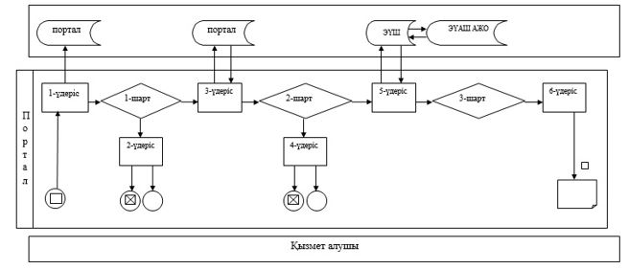

**Шартты белгілер:**

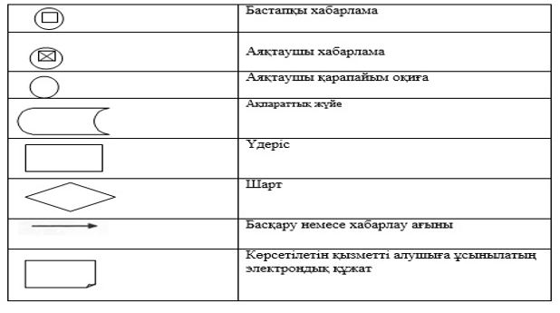

|  |  |
| --- | --- |
|  | "Бірегей және элиталық тұқымдар, бiрiншi, екiншi және үшiншi көбейтілген тұқым өндiрушiлердi, тұқым өткізушілерді аттестаттау" мемлекеттік көрсетілетін қызмет регламентіне 2-қосымша |

**Мемлекеттік қызмет көрсетудің бизнес-процестерінің анықтамалығы**

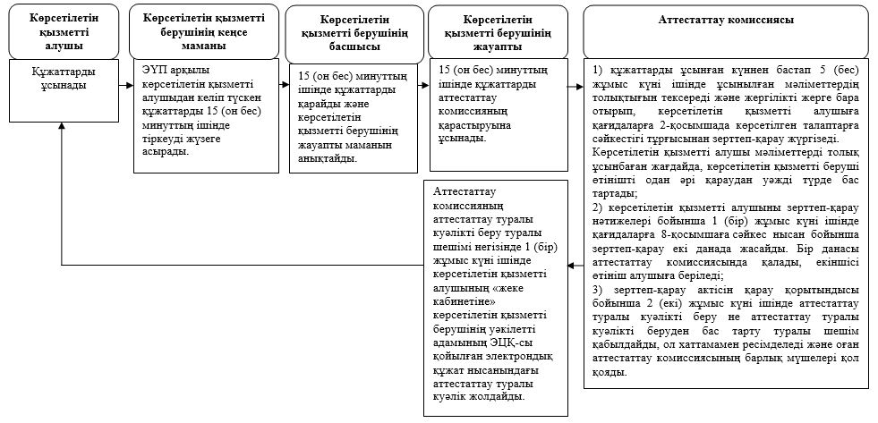

**Шартты белгілер:**

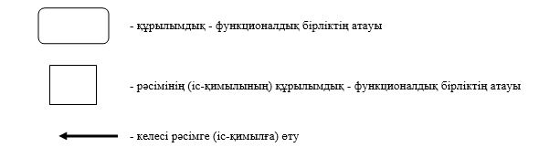

© 2012. Қазақстан Республикасы Әділет министрлігінің «Қазақстан Республикасының Заңнама және құқықтық ақпарат институты» ШЖҚ РМК